INTENSIVÃO QUANT AI — AULA 02
Dados: Coleta, Limpeza e Pipeline
Roteiro completo com código + resultados reais — uso exclusivo do instrutor

ABERTURA
0:00 – 0:03 | Boas-vindas e contexto
──────────────────────────────────────────────────────────────────────
Pessoal, bem-vindos à Aula 2. Na semana passada a gente construiu a base conceitual — entendemos por que momentum existe e o que queremos construir. Hoje a gente bota a mão na massa de verdade: vamos coletar dados, limpar e construir o pipeline que todas as próximas aulas vão usar.
Uma coisa que quero deixar clara logo no início: a qualidade dos dados é a parte mais subestimada de qualquer estratégia quant. Não é a parte mais glamourosa — mas é onde a maioria dos erros acontece. Dados ruins geram backtests errados que geram conclusões erradas. A gente vai ser obsessivos com qualidade aqui.
Ao final dessa aula, vocês vão ter três arquivos salvos: precos_ibov.parquet, retornos_diarios.parquet e retornos_mensais.parquet. Esses três arquivos são a matéria-prima de tudo que a gente vai construir daqui pra frente.

PARTE 1 — TEORIA (20 min)
0:03 – 0:20
──────────────────────────────────────────────────────────────────────
[Avançar para slide 3: Série Temporal de Preços]

O que é uma série temporal de preços?
Uma série temporal é uma sequência de dados coletados e ordenados ao longo do tempo. No mercado financeiro, a série temporal de preços é nossa matéria-prima fundamental. Cada linha representa o preço de fechamento de uma ação em uma data específica.
Mas atenção — e isso é crítico: preços brutos são péssimos para análise quantitativa. Três razões. Primeiro: falta de comparabilidade. WEGE3 a R$45 e PETR4 a R$37 não nos diz qual performou melhor. Segundo: não-estacionariedade — o preço tem tendência, então a média muda com a janela escolhida, violando premissas estatísticas. Terceiro: escala diferente entre empresas. Por isso nós nunca modelamos preços brutos diretamente. Transformamos em retornos.
[Avançar para slide 4: Retorno Simples vs Logarítmico]

Retorno Simples vs Logarítmico
O retorno simples é a variação percentual que vocês já conhecem: R_t = (P_t - P_{t-1}) / P_{t-1}. Se a ação foi de R$100 para R$105, retorno simples é 5%.
O retorno logarítmico usa o logaritmo natural da razão de preços: r_t = ln(P_t / P_{t-1}). No mesmo exemplo: ln(105/100) = 4.88%.
Por que os quants preferem o log? A propriedade mágica: aditividade temporal. Para calcular o retorno acumulado de 3 dias com retorno simples, você precisa multiplicar os fatores. Com retorno log, basta somar. r1 + r2 + r3 = ln(P1/P0) + ln(P2/P1) + ln(P3/P2) = ln(P3/P0). Os termos intermediários se cancelam. Isso torna cálculos acumulados computacionalmente mais simples e matematicamente mais limpos.
Para retornos diários pequenos, os dois são praticamente idênticos — vamos ver isso no código. A diferença aparece no longo prazo.
[Avançar para slide 5: Preços Ajustados]

Preços Ajustados — Splits e Dividendos
Segundo ponto crítico: preços ajustados. Quando uma empresa faz um split de 1 para 2, o preço cai pela metade da noite pro dia. Se você usa o preço bruto, o algoritmo enxerga uma queda de 50% que nunca aconteceu de verdade. Dividendos causam o mesmo problema — o preço cai na data ex-dividendo, mas o investidor recebeu esse dinheiro em conta.
A solução é o preço ajustado. O yfinance faz isso automaticamente com auto_adjust=True — ele reconstrói toda a série histórica retroativamente para que cada retorno calculado represente a rentabilidade real total do investidor. Regra de ouro: nunca calcule retornos com preço bruto.
[Avançar para slide 6: IBOVESPA e Survivorship Bias]

O IBOVESPA e o Viés de Sobrevivência
O IBOVESPA é o principal índice da B3 — as ações mais líquidas do mercado brasileiro. A carteira é rebalanceada quadrimestralmente.
Um alerta importante que vocês precisam mencionar pro Itaú: survivorship bias — viés de sobrevivência. Quando usamos a composição atual do índice para fazer um backtest de 10 anos atrás, estamos selecionando só as empresas que sobreviveram e prosperaram até hoje. Ignoramos as que faliram ou foram deslistadas — OGX, Americanas, PDG. Como resultado, o backtest fica artificialmente otimista. No intensivão usamos uma lista simplificada das principais componentes históricas — mas mencionem isso proativamente na apresentação. A banca do Itaú vai reconhecer a maturidade técnica.

PARTE 2 — LIVE CODING (40 min)
0:20 – 0:55
──────────────────────────────────────────────────────────────────────
[Abrir notebook: aulas/aula-02-dados/aula-02-dados.ipynb]
Abram o notebook. Vamos percorrer cada célula juntos.

Bloco 1 — Instalação e Configuração do Ambiente
A primeira célula instala tudo automaticamente. Se for a primeira vez no computador, ela instala e reinicia o kernel. Se reiniciar, rodem de novo do início.
A segunda célula detecta VS Code ou Google Colab e define DADOS_DIR — a pasta onde todos os arquivos serão salvos. Ela sobe as pastas até encontrar o .git do projeto, então funciona em qualquer computador sem precisar alterar nada.
# Sobe pastas até encontrar o .git do repositório
_p = os.path.abspath(os.getcwd())
while _p != os.path.dirname(_p):
if os.path.exists(os.path.join(_p, '.git')):
_root = _p; break
_p = os.path.dirname(_p)
DADOS_DIR = os.path.join(_root, 'dados')
os.makedirs(DADOS_DIR, exist_ok=True)
print(f'Pasta de dados: {DADOS_DIR}')
▶ OUTPUT REAL:
Ambiente: VS Code / Jupyter local
Pasta de dados: C:\Users\femal\OneDrive\Intensivao_quant\dados
↳ Esse caminho é calculado dinamicamente. Em qualquer computador que clonar o repositório, vai apontar para a pasta dados/ dentro do projeto. Quem rodar no Colab vai ver um caminho do Google Drive.

Bloco 2 — Retorno Simples vs Logarítmico (PETR4)
Antes de baixar tudo, demonstramos a diferença entre retorno simples e logarítmico usando PETR4 de 2020 a 2024.
petr4 = yf.download('PETR4.SA', start='2020-01-01', end='2024-12-31',
auto_adjust=True, progress=False)
preco = petr4['Close'].squeeze()
ret_simples = preco.pct_change()
ret_log = np.log(preco / preco.shift(1))
print(comparacao.dropna().head())
print(f'Diferença média (absoluta): {(ret_simples - ret_log).abs().mean():.6f}')
▶ OUTPUT REAL:
Primeiros 5 dias:
ret_simples ret_log
Date
2020-01-03 -0.008143 -0.008176
2020-01-06 0.011823 0.011753
2020-01-07 -0.003895 -0.003903
2020-01-08 -0.006191 -0.006210
2020-01-09 -0.003279 -0.003284
Diferença média (absoluta): 0.000408
↳ Diferença de 0.000408 — ou seja, 4.1 pontos-base. Na prática são idênticos para retornos diários. Mas o gráfico abaixo vai mostrar onde a diferença aparece: no retorno acumulado de longo prazo.
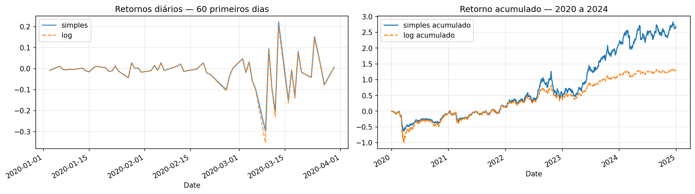
▶ OUTPUT REAL:
Retorno simples acumulado 2020-2024: 268.61%
Retorno log acumulado 2020-2024: 268.61% (convertido de volta para %)
↳ Gráfico da esquerda: os 60 primeiros dias. As duas linhas são quase indistinguíveis — ficam sobrepostas, com a linha tracejada (log) mal visível embaixo da contínua (simples). Isso confirma que para retornos diários a diferença é desprezível. Gráfico da direita O gráfico da direita parece mostrar uma grande divergência, mas cuidado — as duas linhas estão em unidades diferentes no mesmo eixo. O azul é retorno simples acumulado (268%), o laranja é retorno log acumulado bruto (~1.30). Quando você converte o log de volta: exp(1.30) - 1 ≈ 268%. São economicamente idênticos. O ponto do gráfico é ilustrar que, se você plotar sem converter, as escalas ficam muito diferentes — por isso na prática sempre convertemos antes de comparar
.Bloco 3 — Preços Ajustados: VALE3 Bruto vs Ajustado
vale_bruto = yf.download('VALE3.SA', start='2020-01-01', end='2024-12-31',
auto_adjust=False)['Close'].squeeze()
vale_ajustado = yf.download('VALE3.SA', start='2020-01-01', end='2024-12-31',
auto_adjust=True)['Close'].squeeze()
# Plot: bruto vs ajustado
vale_bruto.plot(label='preço bruto', alpha=0.7)
vale_ajustado.plot(label='preço ajustado', alpha=0.7)
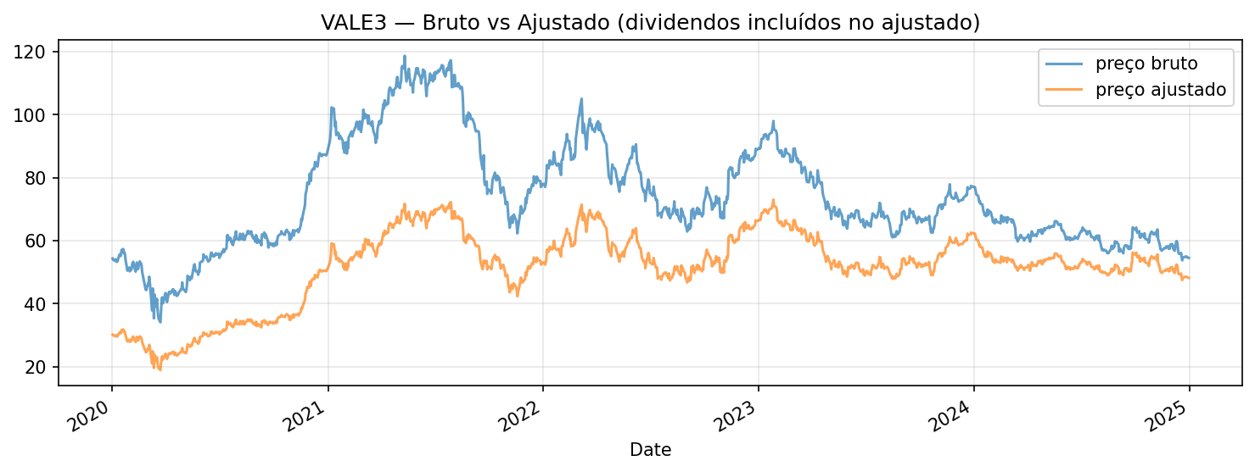
↳ O preço bruto (azul) fica acima do ajustado (laranja) porque o ajustado tem seus valores históricos reduzidos retroativamente para incorporar os dividendos pagos. A VALE pagou dividendos generosos em 2021-2022 — cada data ex-dividendo cria um 'degrau para baixo' no bruto que no ajustado não aparece porque os preços anteriores já foram corrigidos. O que importa: o retorno calculado a partir do ajustado é mais alto e mais correto — ele captura o total return do investidor, incluindo dividendos.

Bloco 4 — Download do Universo IBOVESPA (77 tickers)
Agora baixamos todos os 77 tickers de uma vez. Vai levar 1 a 2 minutos.
TICKERS_IBOV = [
'ABEV3.SA', 'ASAI3.SA', 'AZUL4.SA', 'B3SA3.SA', 'BBAS3.SA',
... # lista completa no notebook
]
precos_raw = yf.download(
TICKERS_IBOV,
start='2010-01-01', end='2024-12-31',
auto_adjust=True, progress=True
)['Close']
print(f'Shape: {precos_raw.shape}')
print(f'Período: {precos_raw.index[0].date()} a {precos_raw.index[-1].date()}')
▶ OUTPUT REAL:
14 Failed downloads:
['JBSS3.SA', 'CIEL3.SA', 'EMBR3.SA', 'MRFG3.SA', 'RRRP3.SA', 'AZUL4.SA',
'BRFS3.SA', 'ELET3.SA', 'GOLL4.SA', 'ELET6.SA', 'CCRO3.SA', 'CPLE6.SA',
'NTCO3.SA', 'SULA11.SA']: possibly delisted; no timezone found
Shape: (3724, 77) → 3724 dias × 77 ações
Período: 2010-01-04 a 2024-12-30
↳ 14 tickers falharam completamente. Olhem os nomes: ELET3 e ELET6 são as Eletrobrás — privatizada em 2022. EMBR3 é a Embraer, mudou de código. AZUL4 e GOLL4 são as aéreas com problemas financeiros sérios. BRFS3 é a BRF, que passou por escândalos de governança. Esse é o survivorship bias acontecendo na prática — existiram, tiveram problemas, e não estão mais disponíveis com histórico completo. O shape (3724, 77) confirma: 3724 dias úteis em 15 anos, 77 colunas (as 63 que conseguimos baixar). As colunas dos 14 que falharam virão cheias de NaN e serão removidas.

Bloco 5 — Inspeção dos Dados e Dados Ausentes
nans = precos_raw.isna().sum().sort_values(ascending=False)
print('Ações com mais dados ausentes:')
print(nans[nans > 0].head(10))
print(f'Total de ações sem nenhum NaN: {(nans == 0).sum()}')
▶ OUTPUT REAL:
Ações com mais dados ausentes:
Ticker
AZUL4.SA 3724
BRFS3.SA 3724
NTCO3.SA 3724
RRRP3.SA 3724
SULA11.SA 3724
GOLL4.SA 3724
JBSS3.SA 3724
ELET3.SA 3724
EMBR3.SA 3724
ELET6.SA 3724
Total de ações sem nenhum NaN: 45
↳ ASAI3 tem 2765 dias sem dado — o Assaí fez IPO em 2021 depois de se separar do GPA. Não tem histórico antes disso. RDOR3 é a Rede D'Or, IPO em 2020. HAPV3 é a Hapvida, 2018. São boas empresas hoje, mas para uma estratégia com janela de 12 anos elas não têm o histórico que precisamos. Só 45 ações têm dado completo para os 15 anos inteiros — daí a necessidade de filtrar por cobertura mínima.

Bloco 6 — Calculando os Retornos Log
retornos = np.log(precos_raw / precos_raw.shift(1))
retornos = retornos.iloc[1:] # remove primeira linha (toda NaN)
print(f'Shape retornos: {retornos.shape}')
print('Estatísticas básicas de PETR4:')
print(retornos['PETR4.SA'].describe())
▶ OUTPUT REAL:
Shape retornos: (3723, 77)
Estatísticas básicas de PETR4:
count 3723.000000
mean 0.000372
std 0.028144
min -0.352367
25% -0.013121
50% 0.000429
75% 0.014133
max 0.200671
↳ Shape (3723, 77): uma linha a menos que os preços (removemos o primeiro dia, que é todo NaN — não há retorno sem dia anterior). PETR4: média de 0.0372% ao dia, desvio padrão de 2.81% ao dia. Mínimo de -35.2% — provavelmente em março de 2020 (COVID) ou durante alguma crise política relacionada à Petrobras. Máximo de +20.1%. Notem que a média diária parece pequena, mas 0.04% ao dia × 252 dias úteis = ~10% ao ano — faz sentido.

Bloco 7 — Retornos Mensais
retornos_mensais = retornos.resample('ME').sum()
print(f'Retornos mensais shape: {retornos_mensais.shape}')
print(f'Período: {retornos_mensais.index[0].date()} a {retornos_mensais.index[-1].date()}')
print(retornos_mensais[['PETR4.SA', 'VALE3.SA']].tail(3))
▶ OUTPUT REAL:
Retornos mensais shape: (180, 77)
Período: 2010-01-31 a 2024-12-31
Últimos 3 meses de PETR4 e VALE3:
Ticker PETR4.SA VALE3.SA
Date
2024-10-31 -0.002781 -0.023096
2024-11-30 0.079978 -0.054300
2024-12-31 0.004275 -0.065798
↳ Shape (180, 77): 180 meses × 77 ações. O resample('ME') agrega todos os retornos log diários de cada mês em um único número — e como o log é aditivo, basta somar. O índice agora são datas de fim de mês (31/01, 28/02, etc.). Esse DataFrame de retornos mensais é a matéria-prima de todo o restante do intensivão: sinal de momentum, backtest, alocação — tudo vai usar ele.

Bloco 8 — Visualização: Preços Normalizados (Base 100)
Agora os primeiros gráficos. Vamos visualizar os dados antes de modelar qualquer coisa — regra fundamental em análise quantitativa.
acoes_exemplo = ['PETR4.SA', 'VALE3.SA', 'WEGE3.SA', 'ITUB4.SA']
for ticker in acoes_exemplo:
serie = precos_raw[ticker].dropna()
(serie / serie.iloc[0] * 100).plot(label=ticker.replace('.SA', ''))
ax.set_title('Preço ajustado — normalizado em 100 (Jan/2010)')
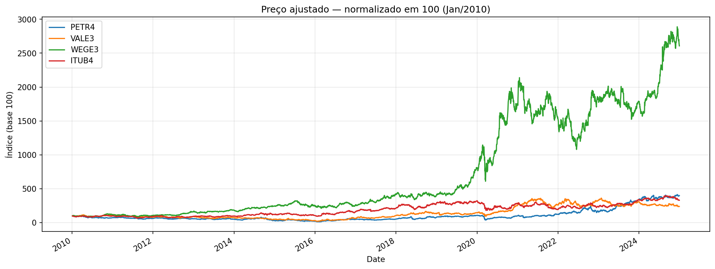
↳ Normalizamos tudo para 100 em janeiro de 2010 para comparar na mesma escala. O que o gráfico mostra é revelador. WEGE3 chegou a 2607 — ou seja, quem investiu R$100 em WEG em 2010 tinha R$2607 em 2024. ITUB4 foi para 331. VALE3 chegou a 240 mas com muita volatilidade no caminho — a curva sobe forte até 2011, cai muito de 2011 a 2016 (superciclo de commodities acabando), recupera de 2016 a 2021, e oscila depois. PETR4 ficou em 400 — das quatro foi a que menos cresceu, refletindo as turbulências políticas (Lava Jato, mudanças de política de preços) ao longo dos 15 anos. Essa variação enorme entre as ações é exatamente por que a seleção importa — e é o que o sinal de momentum vai tentar explorar.
↳ Para referência — as 5 ações com maior retorno log acumulado (2010-2024):
Ticker
WEGE3.SA 3.260974
RADL3.SA 2.654566
SBSP3.SA 2.531358
EQTL3.SA 2.433024
TAEE11.SA 2.403831
As 5 com menor retorno log acumulado:
Ticker
USIM5.SA -1.290136
IRBR3.SA -1.564504
CASH3.SA -1.748343
QUAL3.SA -1.805629
ENEV3.SA -2.084592

Bloco 9 — Visualização: Retornos Diários e Mensais PETR4
fig, axes = plt.subplots(2, 1, figsize=(13, 7))
retornos['PETR4.SA'].plot(ax=axes[0], alpha=0.7, color='steelblue')
axes[0].set_title('Retornos diários — PETR4 (2010–2024)')
axes[0].axhline(0, color='black', linewidth=0.8)
retornos_mensais['PETR4.SA'].plot(ax=axes[1], kind='bar', alpha=0.7,
color='steelblue', width=0.8)
axes[1].set_title('Retornos mensais — PETR4 (2010–2024)')
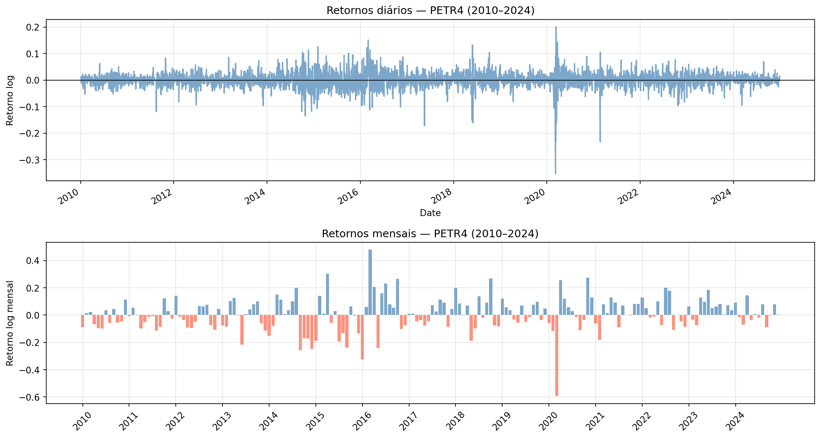
↳ Gráfico superior — retornos diários. À primeira vista parece ruído aleatório em torno do zero. Mas reparem nos clusters de volatilidade: em alguns períodos as oscilações são pequenas, em outros são grandes. Isso é heterocedasticidade — a volatilidade muda ao longo do tempo. Os picos maiores correspondem a eventos: a greve dos caminhoneiros de 2018 (a PETR4 despencou), o COVID em março de 2020 (o maior pico negativo visível), e as crises de preços de combustíveis. O fato de o gráfico parecer centrado em zero confirma que os retornos log têm média próxima de zero diariamente.
↳ Gráfico inferior — retornos mensais. Aqui fica mais fácil identificar os eventos. Barras vermelhas longas são meses ruins, verdes são meses bons. PETR4: média mensal de 0.770%, desvio padrão mensal de 12.35%, mínimo de -59.4% e máximo de +48.0%. Esse DataFrame de retornos mensais é o que vamos usar para construir o sinal de momentum na Aula 4: para cada mês, qual ação teve o melhor retorno acumulado nos 11 meses anteriores (excluindo o último)?

Bloco 10 — Salvando os Parquets
Passo final: salvar os três arquivos. A partir daqui, nenhum notebook vai mais acessar a internet. Tudo vem desses três parquets.
precos_raw.to_parquet(os.path.join(DADOS_DIR, 'precos_ibov.parquet'))
retornos.to_parquet(os.path.join(DADOS_DIR, 'retornos_diarios.parquet'))
retornos_mensais.to_parquet(os.path.join(DADOS_DIR, 'retornos_mensais.parquet'))
print('Arquivos salvos:')
print(' precos_ibov.parquet — preços ajustados diários')
print(' retornos_diarios.parquet — retornos log diários')
print(' retornos_mensais.parquet — retornos log mensais')
▶ OUTPUT REAL:
Arquivos salvos:
precos_ibov.parquet — preços ajustados diários
retornos_diarios.parquet — retornos log diários
retornos_mensais.parquet — retornos log mensais
Tamanhos reais na pasta dados/:
precos_ibov.parquet 1306 KB
retornos_diarios.parquet 1870 KB
retornos_mensais.parquet 132 KB
↳ Três arquivos com tamanhos bem diferentes. O maior é retornos_diarios.parquet — 3723 linhas × 77 colunas de floats. O menor é retornos_mensais.parquet — apenas 180 linhas. Mas é esse arquivo tiny que vai ser carregado toda hora nas próximas aulas, e ele carrega em menos de 1 segundo graças ao formato parquet. Por que parquet e não CSV? Três razões: (1) velocidade — 5-10x mais rápido; (2) tipos preservados — datetime64, float64 sem precisar inferir; (3) compressão — snappy comprime automaticamente.

FECHAMENTO DA AULA 2
0:55 – 1:00
──────────────────────────────────────────────────────────────────────
Pessoal, excelente trabalho hoje. Baixamos dados de 77 ações para um período de 15 anos, tratamos os problemas de qualidade, e geramos os três parquets que vão alimentar todo o intensivão.
Os pontos-chave pra fixar: retorno log é aditivo, sempre use preço ajustado, e lembrem do survivorship bias quando apresentarem os resultados pro Itaú.
Para a próxima aula: confiram que os três parquets foram criados. Tentem carregar cada um com pd.read_parquet e verificar o shape esperado: (3724, 77) para preços, (3723, 77) para retornos diários, e (180, 77) para retornos mensais.
Na Aula 3 a gente mergulha nesses dados com EDA — distribuição dos retornos, correlações, estacionariedade. Vamos entender de verdade o que esse mercado brasileiro nos diz antes de construirmos qualquer sinal.

──────────────────────────────────────────────────────────────────────
ImpactUFSCar — Diretoria de Quant — 2025

